Đại học Quốc gia Tp Hồ Chí Minh
Chương trình “Gặp gỡ Toán học – Hè 2010”

Bài kiểm tra số 2
Ngày thi: 21/8/2010.
Thời gian làm bài 180 phút

Bài 1. Giải hệ phương trình
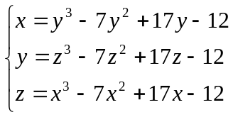
Bài 2. Tìm tất cả các đa thức P(x) với hệ số thực thỏa mãn điều kiện
P(x²) = P²(x) với mọi x thuộc R.
Bài 3. Trong tam giác nhọn ABC, AA₁, BB₁ và CC₁ là các đường cao. Các đường thẳng AA₁ và B₁C₁ cắt nhau tại điểm K. Các đường tròn ngoại tiếp các tam giác A₁KC₁ và A₁KB₁ cắt các đườ\ng thẳng AB và AC tại các điểm thứ hai N và L tương ứng. Chứng minh rằng
а) Tổng đường kính các đường tròn này bằng cạnh BC.
b) A₁N/BB₁+A₁L/CC₁=1.
Bài 4. Cho p là một số nguyên tố dạng 3k+1. Chứng minh rằng
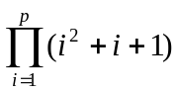 chia hết cho p.
Bài 5. Ký hiệu M = {-1, 0, 1}. Tìm số các bộ (a₁, a₂, …, a_{n}) thỏa mãn đồng thời các điều kiện
- a_{i} thuộc M với mọi i = 1, 2, …, n.
- a_{i} – a_{i+1} thuộc M với mọi i = 1, 2, …, n-1.

